Приложение 4

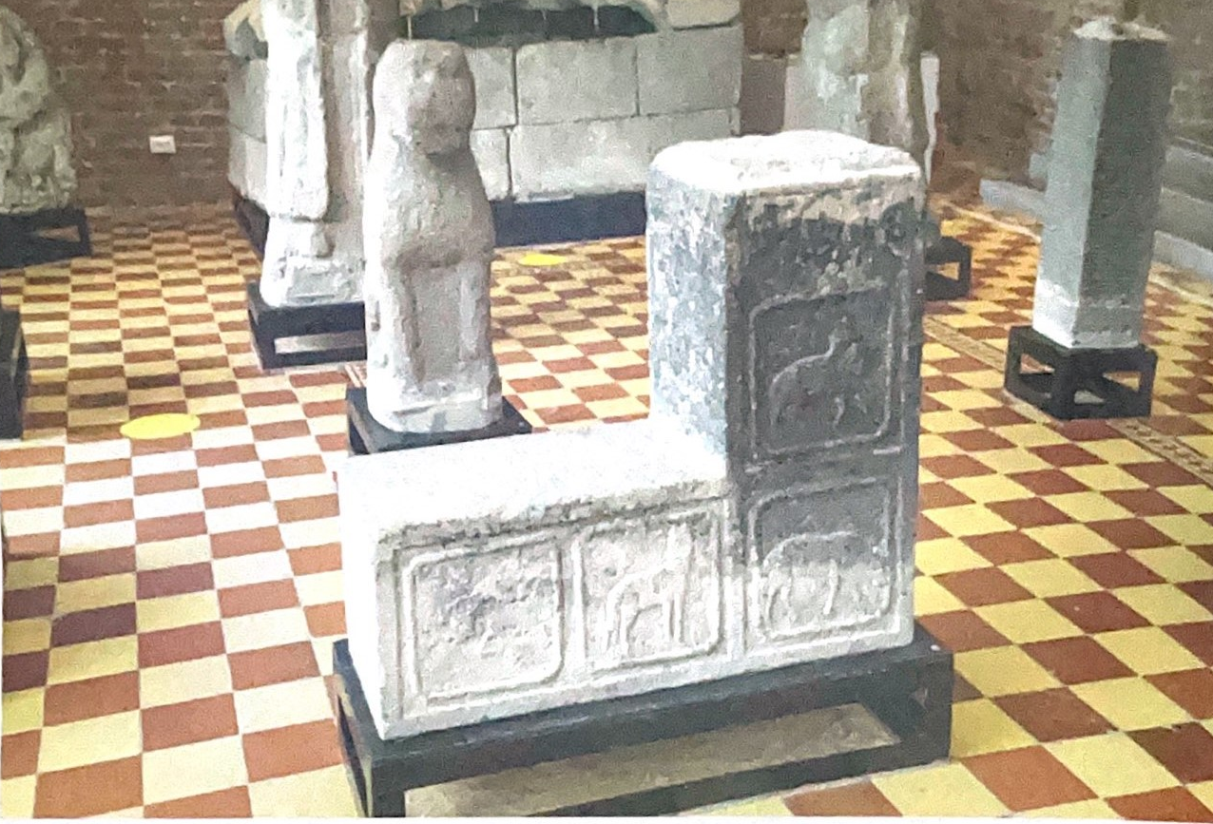
Каменные ворота, найденные в селе Никольском, в выставочном зале музея истории Дальнего Востока имени В.К. Арсеньева. Фото Андрея Попова, 2020г. Винокуров Р. С. Каменная жемчужина Приморья: [о каменной черепахе г. Уссурийска]/ Р. С. Винокуров. – Уссурийск : [б. и.]// ООО АЛЬФА ПРИНТ, 2021. с.32

